**Instituto Tecnológico de Culiacán**



**Carrera: Ingeniería en Sistemas Computacionales**

**Materia: Taller de Base de Datos**

**Alumnos:**

**Cesar Alfredo Astorga Ochoa**

**José Alfredo García Aguilar**

**Trabajo: U5 Tarea Procedimientos**

**Fecha: 27-Octubre-2021**

**Horario de clase: 08:00 – 09:00 am**

**Profesor: Daniel Esparza Soto**

**1.- AGREGAR A LA TABLA CATEGORIES EL CAMPO TOTALPIEZAS, EL CUAL REPRESENTARÁ EL TOTAL DE PIEZAS VENDIDAS DE CADA CATEGORIA. CREAR UN PROCEDIMIENTO ALMACENADO QUE LLENE DICHO CAMPO.**

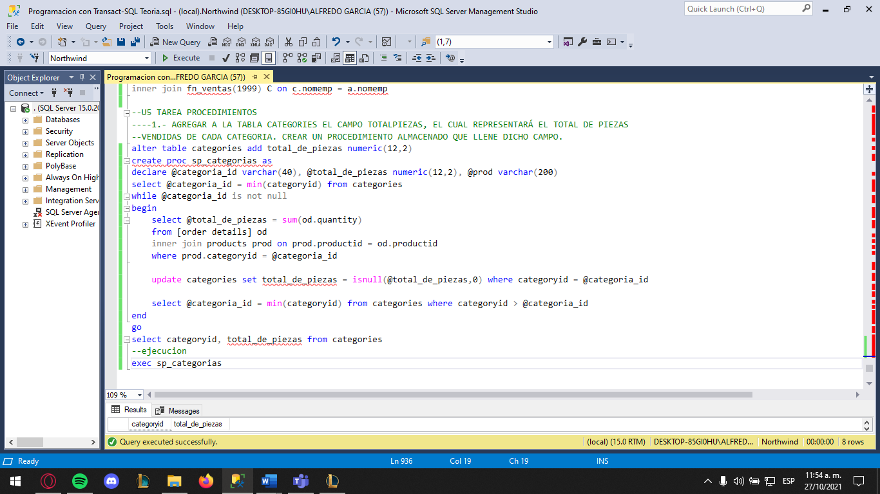Código:

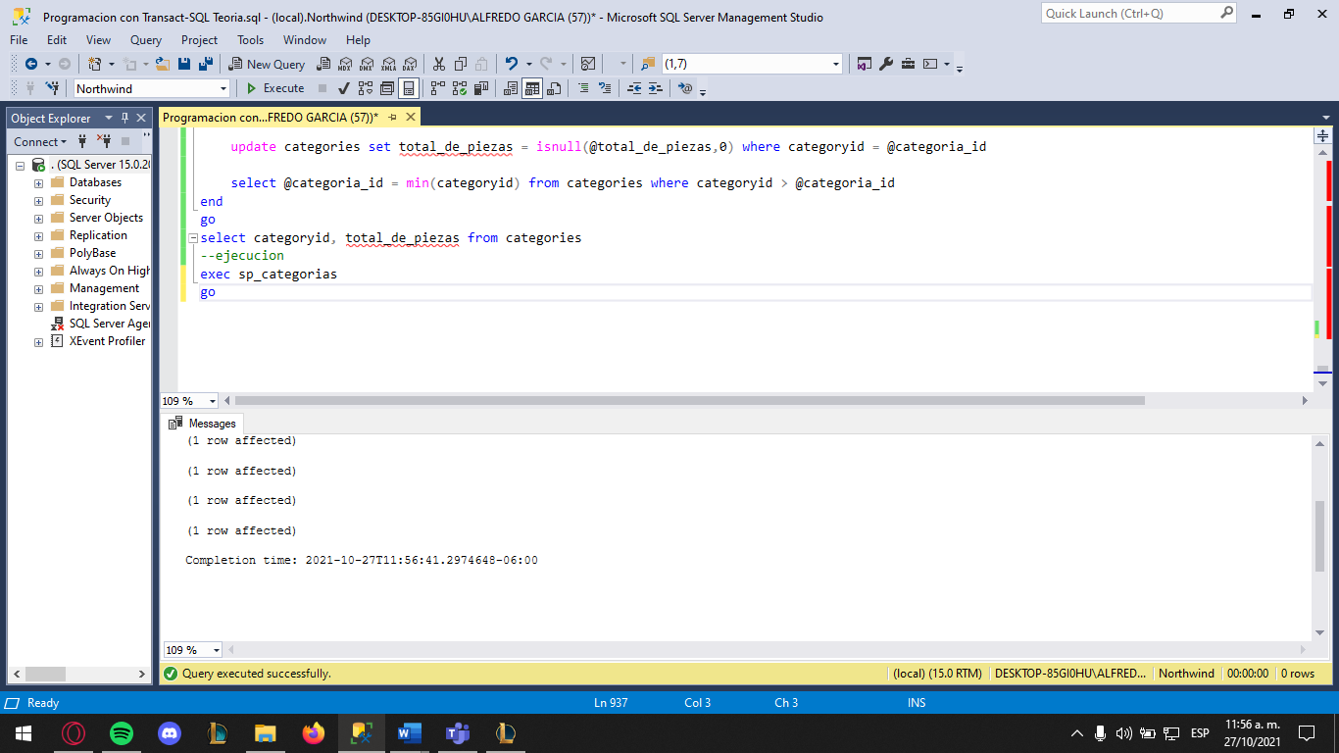Ejecución:

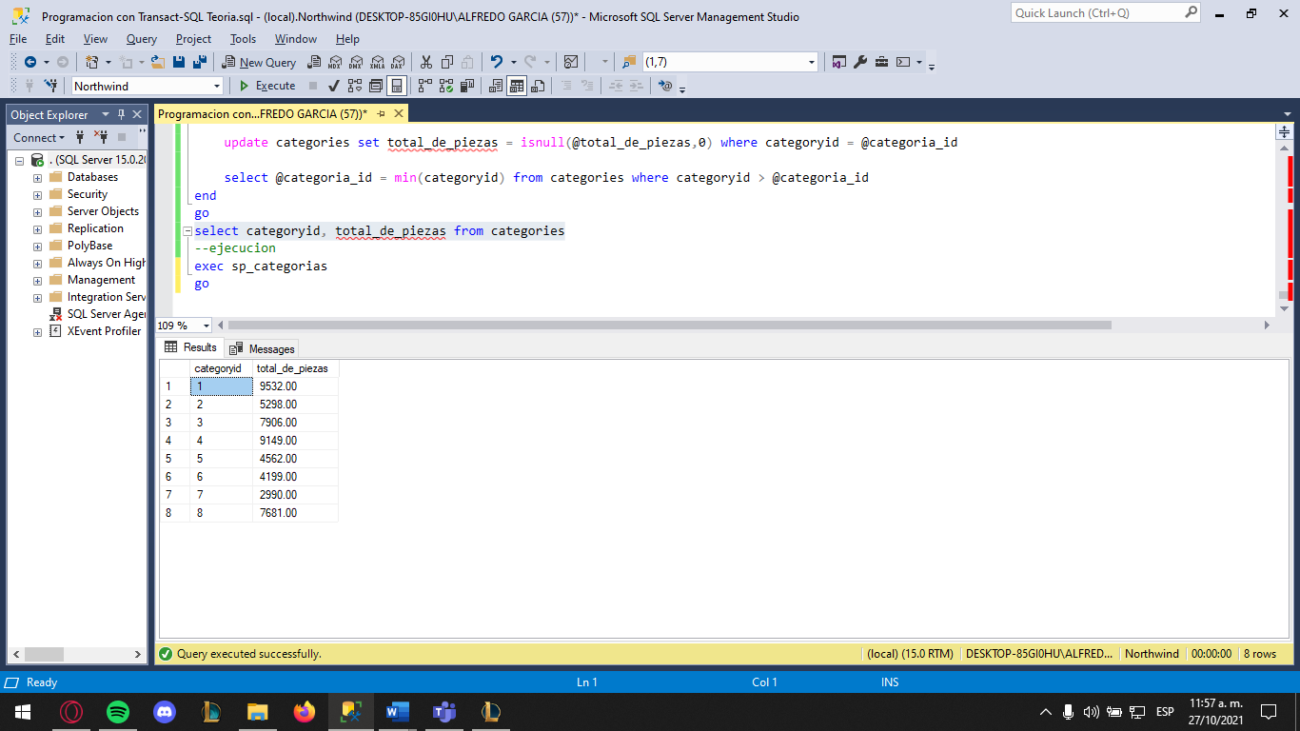Resultados:

**2.- SP QUE RECIBA LA CLAVE DEL EMPLEADO Y REGRESE POR RETORNO LA EDAD EXACTA DEL EMPLEADO.**

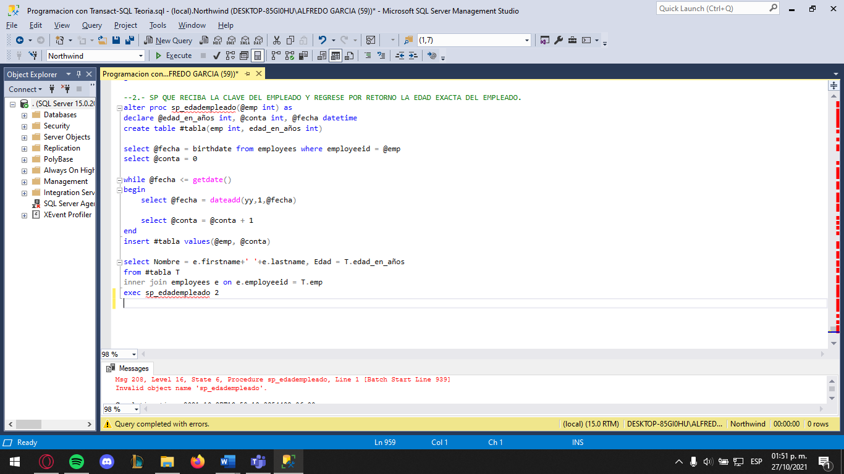Código:

Ejecución:

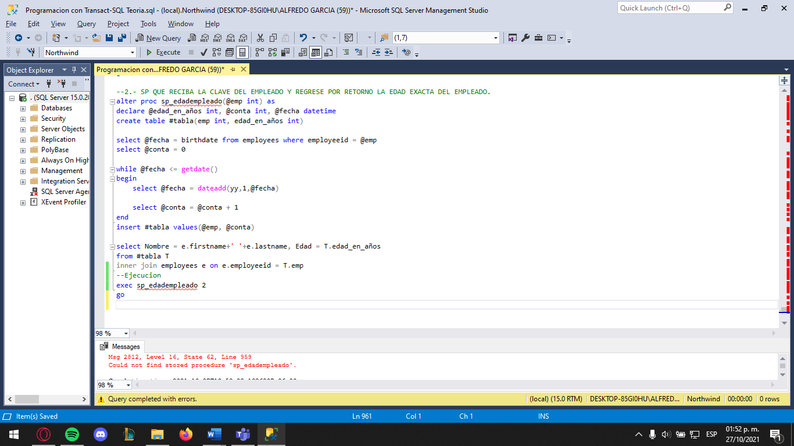

Resultados:

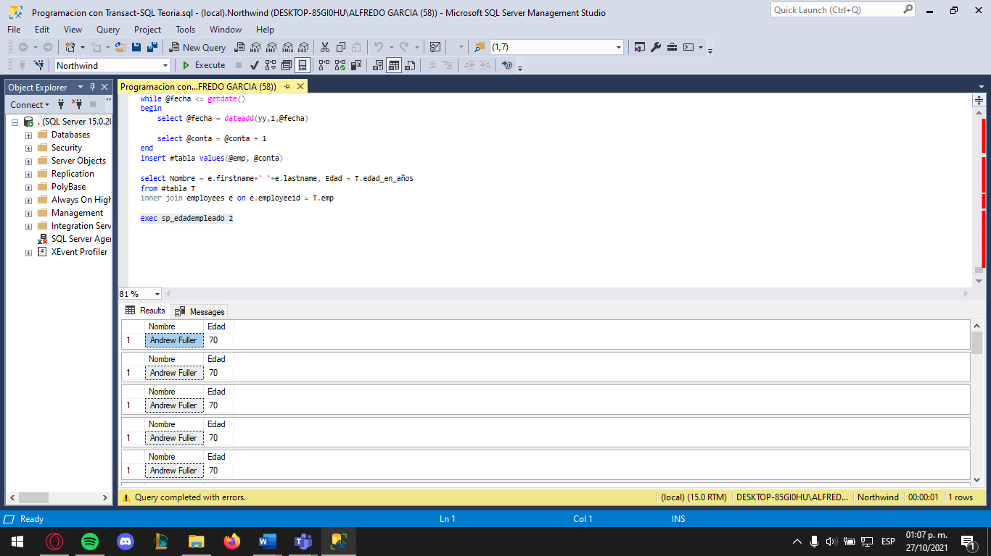

**3.- PROCEDIMIENTO ALMACENADO QUE RECIBA COMO PARAMETRO UNA FECHA Y REGRESE DOS PARAMETROS: UN PARAMETRO CON EL NOMBRE DE TODOS LOS CLIENTES QUE COMPRARON ESE DIA Y OTRO PARAMETRO CON LA LISTA DE LAS ORDENES REALIZADAS ESE DIA.**

Código:

Ejecución:

Resultados



**--4.- PROCEDIMIENTO ALMACENADO QUE REGRESE UNA TABLA CON LA FECHA Y LOS NOMBRES DE LOS CLIENTES QUE COMPRARON ESE DÍA.**

**--FECHA Nombre de jefes**

**--1-1-2021 JUAN PEREZ, ANA LOPEZ, JOSE LARA**

**--2-1-2021 JOSE LARA, JUAN PEREZ**

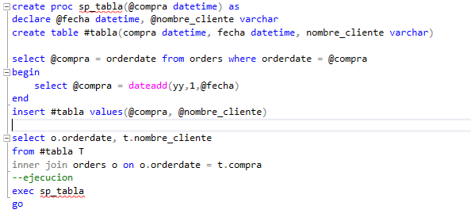

5.- SP QUE RECIBA UN AÑO Y REGRESE COMO PARAMETRO DE SALIDA LA CLAVE DEL ARTICULO QUE MAS SE VENDIO ESE AÑO Y CANTIDAD DE PIEZAS VENDIDAS DE ESE PRODUCTO EN ESE AÑO.

Código:

Ejecución:

Resultados:

6.- SP QUE RECIBA LA CLAVE DEL EMPLEADO Y REGRESE COMO PARAMETRO DE SALIDA TODOS LOS NOMBRES DE LOS EMPLEADOS QUE ATIENDEN EL TERITORIO.

Código:

Ejecución:

Resultados:

7.- SP QUE REALICE UN PROCESO DONDE REGRESE LA SIGUIENTE TABLA:

|  |  |  |
| --- | --- | --- |
| NOMBRE DE EMPLEADO | Nombre de jefes | Jefes Superior |
|  |  |  |
|  |  |  |
|  |  |  |

"NOMBRE DE JEFES" SERÁ LA CADENA CON TODOS LOS NOMBRE DE LOS JEFES QUE TIENE EL EMPLEADO. “Jefe Superior” ES EL JEFE QUE SE ENCUENTRA EN LA RAIZ DEL ARBOL DE EMPLEADOS.

Código:

Ejecución:



Resultados:

